Python Part

1. 请选出可以向list里添加元素的函数（多选）：ABD

A. append( ); B. extend( ); C. add( ); D. insert( )

2. 请选出常与 try 语句同时使用处理异常的关键词（单选）：D

A. catch; B. exception; C. catch(a); D. except

3. 请写出以下代码的输出结果:

## C:\Users\jiawenhu\AppData\Local\Temp\1652776980(1).png

6

4. 请写出以下代码的输出结果：

## C:\Users\jiawenhu\AppData\Local\Temp\1652777790(1).png

<class 'NoneType'>

5. 请写一个python逻辑，计算txt文件中大写字母数量：

**def** count_upper_case(filepath):

    with open(filepath, 'r') as file:

        count = 0

        content = file.read()

        for i in content:

            if i.isupper():

                count+=1

    return count

print(count_upper_case('test.txt'))

6. 给定一个函数 print_avg，这个函数接收多个关键字参数作为学生的信息，接收多个数字参数作为这个学生多次考试的成绩。但是，在给定的关键字参数中不一定会存在 student_name，student_age,给定的数字参数中也不一定全部是数字，也可能存在字符串，请你自定义两个异常 KeywordNotFound，NotAllNumbers。

1）在关键字不全时，请你抛出 KeywordNotFound 异常并附加信息：

C:\Users\jiawenhu\AppData\Local\Temp\1653235917(1).png

2）当数字参数中不全是数字时，请你抛出 NotAllNumbers 异常并附加信息：

C:\Users\jiawenhu\AppData\Local\Temp\1653235948(1).png

3）如果没有异常，请从学生信息中提取出学生的 student_name，student_age，然后求出这个学生 n 次考试的平均成绩 Average（保留两位小数），返回一个字符串，格式如下：

C:\Users\jiawenhu\AppData\Local\Temp\1653235984(1).png

样例如下：

输入

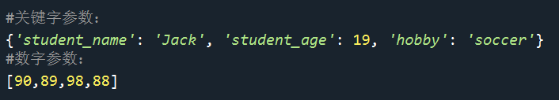

输出

C:\Users\jiawenhu\AppData\Local\Temp\1653236173(1).png

输入

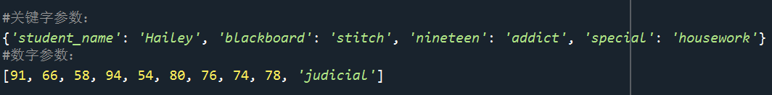

输出

C:\Users\jiawenhu\AppData\Local\Temp\1653236228(1).png

Solution:

(代码可见附件.py文档)

import numpy as np

*# 自定义 Exception*

**class** KeywordNotFound(Exception):

**def** __init__(self, msg):

        self.msg = msg

**def** __str__(self):

        return self.msg

**class** NotAllNumbers(Exception):

**def** __init__(self, msg):

        self.msg = msg

**def** __str__(self):

        return self.msg

**def** print_avg(keyarg, scores):

    keys = list(keyarg.keys())

    if 'student_name' not in keys or 'student_age' not in keys:

        raise KeywordNotFound('Incomplete keywords')

    if not all(isinstance(score,int) or isinstance(score,float) for score in scores):

        raise NotAllNumbers("It's not all about numbers")

    return 'name: {}, age: {}, avg: {}'.format(keyarg['student_name'], keyarg['student_age'], np.mean(scores))

keyarg = {'student_name':'Jack', 'student_age':19, 'hobby': 'soccer'}

scores = [90, 89, 98, 88]

keyarg = {'student_name':'Hailey', 'blackboard':'stitch', 'nineteen': 'addict',

          'special': 'housework'}

scores = [90, 89, 98, 88, 'judicial']

print(print_avg(keyarg, scores))

R Part

1. 在R语言中，有一个名为mydata的dataframe，其中有变量x1和x2，如何创建sumx存储x1和x2的和？( ) B

A. sumx<-x1+x2

B. sumx<-mydata$x1+mydata$x2

C. mydata$sumx<-mydata$x1+mydata$x2

D.以上都正确

2. 阅读附件文档，faithful为R语言内置数据集，其格式如下

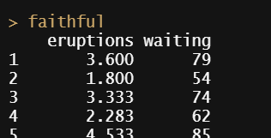

请编写简单的程序，将其waiting列做直方图，并在页面上设置一个可以调节区间的滑动条。

样例如下:

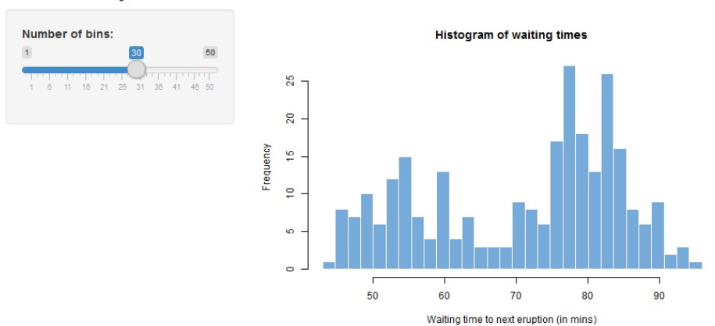

Solution:

(代码可见附件.R文件)

library(shiny)

*# Define UI for app that draws a histogram ----*

ui <- fluidPage(

  titlePanel(""), *# App title*

*# Sidebar layout with input and output definitions ----*

  sidebarLayout(

*# Sidebar panel for inputs ----*

    sidebarPanel(

*# Input: Slider for the number of bins ----*

      sliderInput(inputId = "bins",

                  label = "Number of bins:",

                  min = 1,

                  max = 50,

                  value = 30)

    ),

*# Main panel for displaying outputs ----*

    mainPanel(

*# Output: Histogram ----*

      plotOutput(outputId = "distPlot")

    )

  )

)

*# Define server logic required to draw a histogram ----*

server <- function(input, output) {

*# renderPlot() is automatically re-executed when input$bins change*

*# output type is a plot*

  output$distPlot <- renderPlot({

    x    <- faithful$waiting

    bins <- seq(min(x), max(x), length.out = input$bins + 1)

    hist(x, breaks = bins, col = "#75AADB", border = "white",

         xlab = "Waiting time to next eruption (in mins)",

         main = "Histogram of waiting times")

  })

}

*# Create Shiny app ----*

shinyApp(ui = ui, server = server)